

ДНІПРОДЗЕРЖИНСЬКА МІСЬКА РАДА
ВИКОНАВЧИЙ КОМІТЕТ

Р І Ш Е Н Н Я

27.01.2016 № 24 м. Дніпродзержинськ

Про надання адрес об’єктам
нерухомого майна

Розглянувши звернення громадян Бурцева Володимира Олександровича
(вх. від 10.12.2015 №11569) та Коваля Олександра Валерійовича
(вх. від 28.12.2015 №12116), відповідно до Положення про порядок надання адрес об’єктам нерухомого майна в місті Дніпродзержинськ, затвердженого рішенням виконавчого комітету міської ради від 26.08.2009 №425, керуючись ч.6 ст.59 Закону України „Про місцеве самоврядування в Україні”, виконавчий комітет міської ради
ВИРІШИВ:
1. Надати адреси об’єктам нерухомого майна:
1.1. Житловому будинку по пров.3-му Запорізькому, 18 (замовник: гр.Коваль О.В.) адресу: пров.3-й Запорізький, 18, м.Дніпродзержинськ згідно
з ситуаційною схемою розташування об’єкта (додаток 1).
123. Торгово-офісному комплексу по просп.Пеліна, 44 (замовник: гр.Бурцев В.О.) адресу: просп.Пеліна, 44В, м.Дніпродзержинськ згідно
з ситуаційною схемою розташування об’єкта (додаток 2).
2. Замовникам:
2.1. Звернутися до реєстраційної служби Дніпродзержинського міського управління юстиції Дніпропетровської області (Кузьменко) для проведення державної реєстрації права власності на відповідні об’єкти нерухомого майна.
2.2. Забезпечувати благоустрій прилеглих до об’єктів нерухомого майна територій.
2.3. Встановити на об’єкти нерухомого майна покажчики адрес.
3. Контроль за виконанням цього рішення покласти на заступника міського голови з питань діяльності виконавчих органів міської ради Масленкова О.В.

Міський голова А.Л.БІЛОУСОВ
Додаток 1
до рішення виконавчого комітету
міської ради
від 27.01.2016 №24

СИТУАЦІЙНА СХЕМА
розташування житлового будинку по пров.3-му Запорізькому, 18, якому надається адреса: пров.3-й Запорізький, м.Дніпродзержинськ
(Замовник: гр.Коваль О.В.)

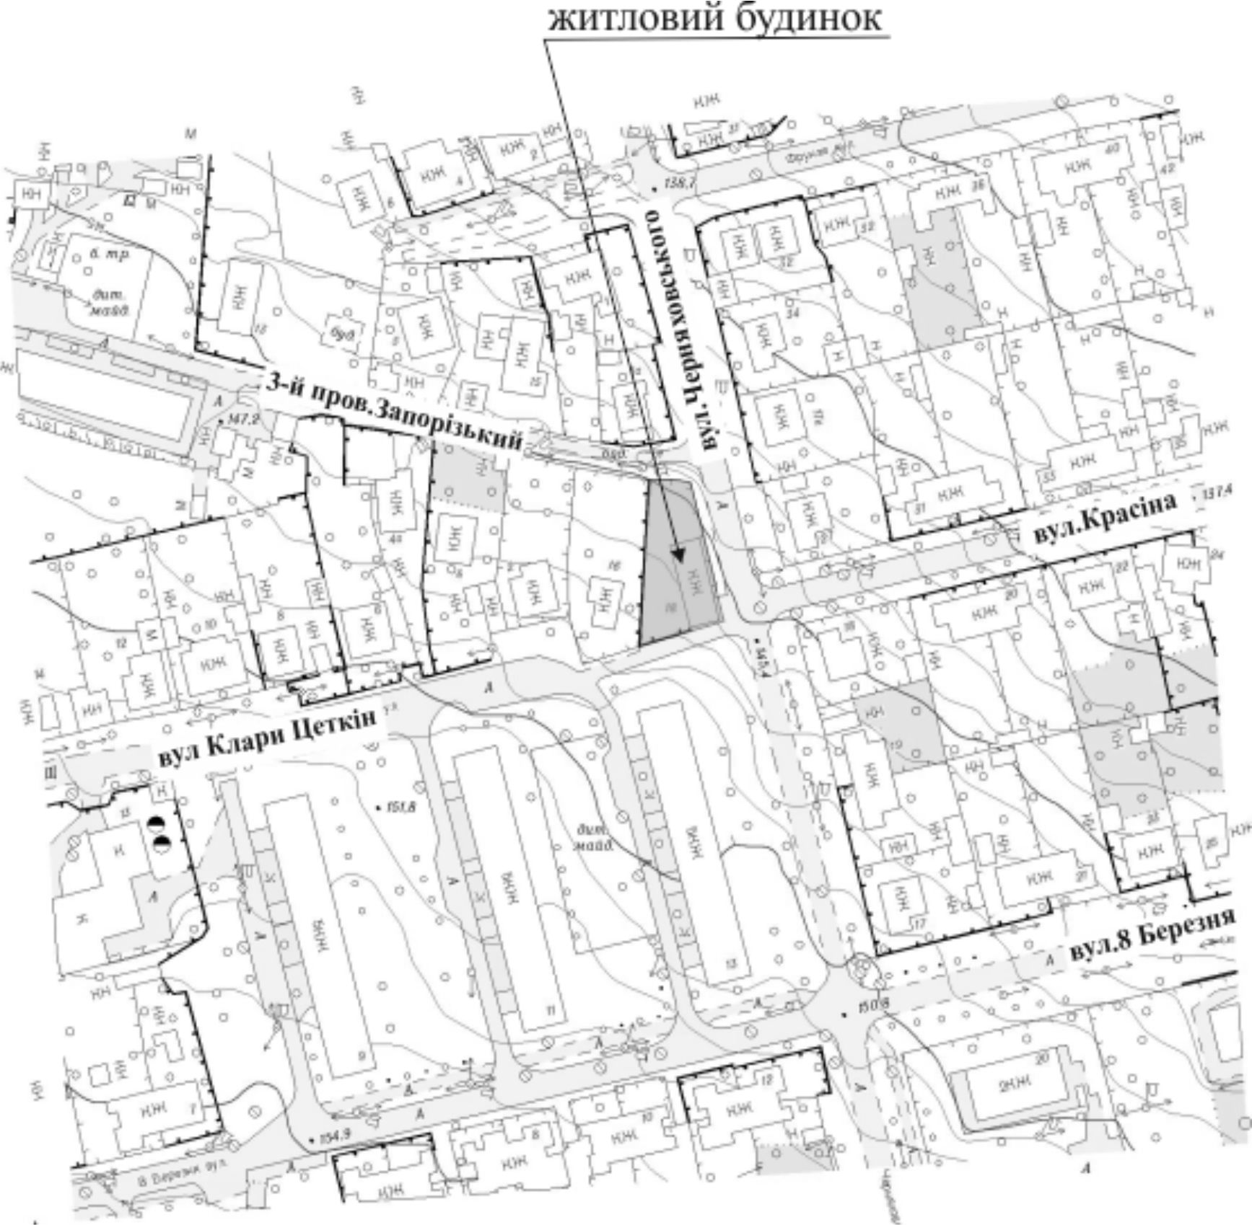

Заступник міського голови
з питань діяльності виконавчих органів
міської ради, керуючий справами
виконавчого комітету міської ради Т.Ж.Завгородня
Додаток 2
до рішення виконавчого комітету
міської ради
від 27.01.2016 № 24

СИТУАЦІЙНА СХЕМА
розташування торгово-офісного комплексу по просп.Пеліна, 44, якому надається адреса: просп.Пеліна, 44В, м.Дніпродзержинськ
(Замовник: гр.Бурцев В.О.)

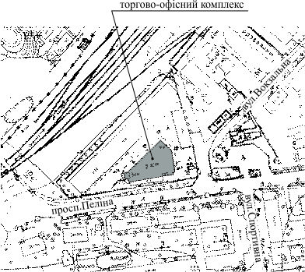

Заступник міського голови
з питань діяльності виконавчих органів
міської ради, керуючий справами
виконавчого комітету міської ради Т.Ж.Завгородня

